腾讯剧集抓取入口：

电视剧：<http://v.qq.com/detail/e/ep27dvwjoblfipp.html>

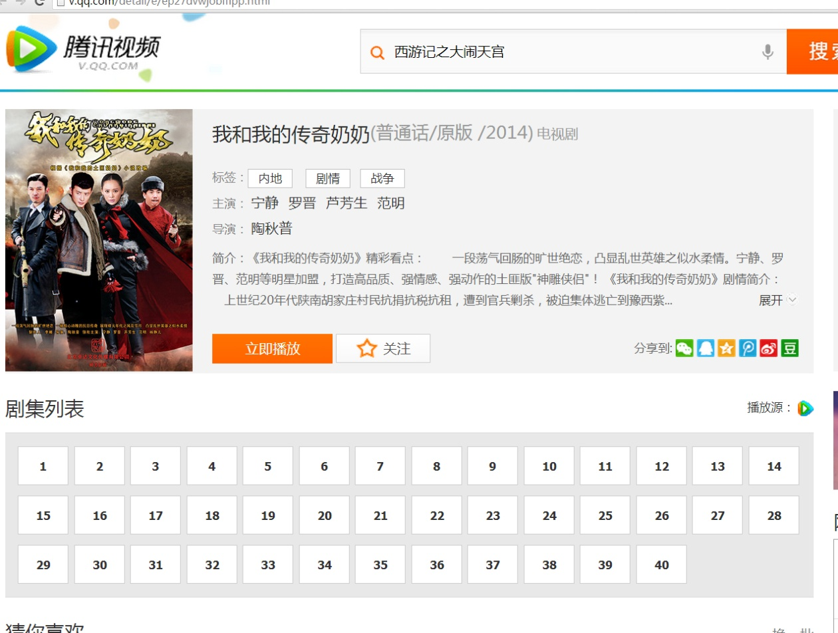

电影：<http://v.qq.com/detail/b/b6mser4rir2b61k.html>

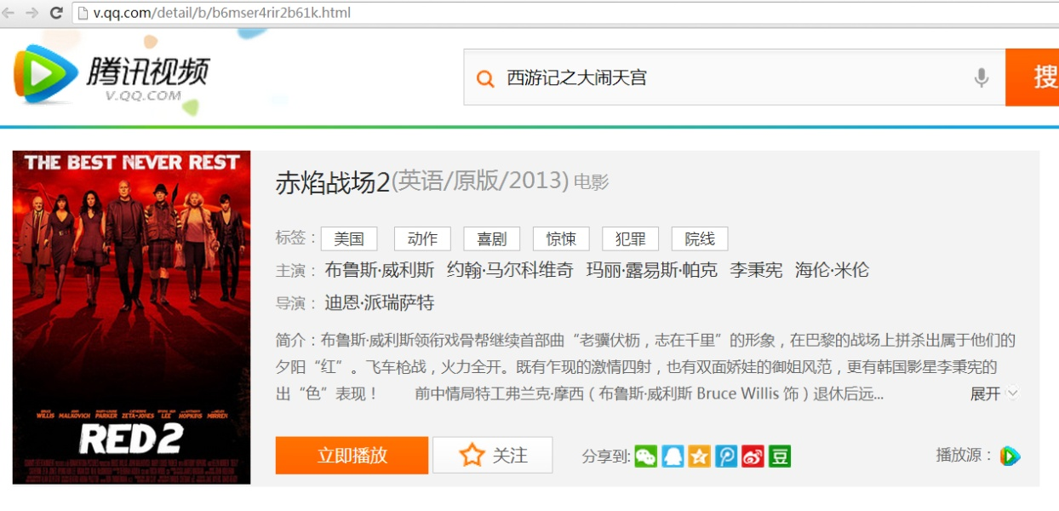

综艺：<http://v.qq.com/variety/column/column_6077.html>

